**Dlaczego warto zdecydować się na Apple Macbook A1534 M3 1,1GHz 6Y30**

**Zachęcamy do przeczytania naszego artykułu poświęconego Apple Macbook A1534 M3 1,1GHz 6Y30 w którym opisujemy jego parametry i dane techniczne.**

**Apple Macbook A1534 M3 1,1GHz 6Y30 - Design**

Marka Apple jest znana na całym świecie. Zyskała renomę za sprawą przejrzystego systemu operacyjnego stosowane w ich urządzeniach. Wyróżnia się wśród konkurencji minimalistycznych i nowoczesnym designem. Apple jest producentem iPhonów, iPadów, iWatchów, Macbook'ów oraz Mac'ów. **Apple Macbook A1534 M3 1,1GHz 6Y30** znajdziemy dostępnych kolorach: srebrnym, różowo złotym, gwiazda szarość, złotym.

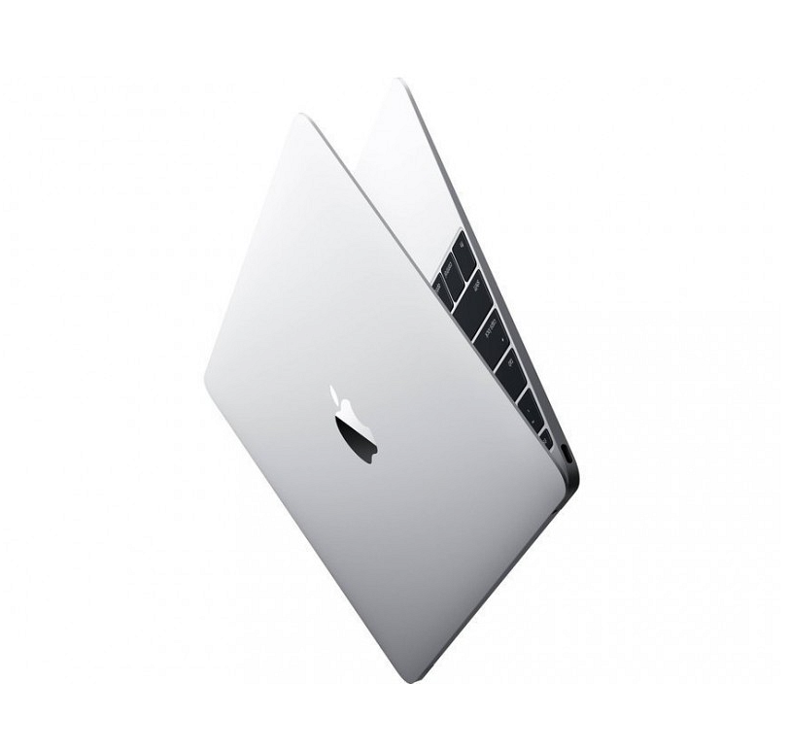

**Parametry techniczne Apple Macbook A1534 M3 11GHz 6Y30**

Wyświetlacz zastosowany w [Apple Macbook A1534 M3 1,1GHz 6Y30](https://komputerymarkowe.pl/laptopy-poleasingowe/3167-apple-macbook-a1534-2016-core-m3-11ghz-6y30-silver.html) jest wielkości 12 cali z podświetleniem LED w technologii IPS. Współczynnik kształtu obrazu wynosi 16:10. Obsługiwalne rozdzielczości to: 1440 x 900, 1024 x 640, 1280 x 800. Procesory jak zostały użyte w laptopie to 1,1 GHz. Pamięć ram to 8 GB, co umożliwi na wykonanie wielu zadań w tle jak i uruchomienie bardziej zaawansowanych aplikacji.

**System operacyjny zastosowany w MacBooku**

W Laptopie został zastosowany system operacyjny macOS Sierra, który umożliwia nam szybkie wyszukiwanie zdjęć, możemy, również swobodnie udostępniać dane oraz pliki pomiędzy urządzeniami Apple. Zachęcamy do zajrzenia na stronę Komputery Markowe, aby dowiedzieć się więcej na temat MacBooka.